2026 Spring - Machine Learning 2 |  | Lab 1: Tabular Data Modeling
Student ID | 24102352 | Student Name | 김민호

Project Overview
Your goal is not only to build an accurate classifier, but also to experience the full workflow of a machine learning project in a structured and reproducible way.
You will work with the Bank Marketing dataset, which is a binary classification task. The target variable is y, which indicates whether a client subscribed to a term deposit. The original Bank Marketing dataset contains 45,211 rows and 16 input attributes plus 1 output attribute, and the original dataset description states that the data is related to direct marketing campaigns of a Portuguese banking institution.
For this assignment, the instructor has already prepared a train/test split. The provided split contains 36,168 rows in bank_train.csv and 9,043 rows in bank_eval.csv, using a test size of 0.20 and random state 42. The duration column has been removed from the provided split.
The provided files are:
- data/bank_train.csv
- data/bank_eval.csv
- data/schema.json
- data/metadata.json
According to the provided schema, the ID column is row_id, the target column is y, the dataset contains 15 input features, and those features are divided into 9 categorical features and 6 numerical features.
You should use bank_train.csv for model development and internal validation, and use bank_eval.csv as the test set for final comparison and analysis

Project Objective
You are expected to build a complete binary classification pipeline that includes:
- data understanding
- baseline modeling
- feature engineering
- CatBoost modeling
- SHAP-based interpretation
- hyperparameter optimization
- AutoGluon benchmarking
You are strongly encouraged to implement the project in a modular codebase rather than putting everything into one notebook.

Experiment Tracking with W&B
In this assignment, you must use Weights & Biases (W&B) to track all major experiments. You should use W&B consistently throughout the project so that your results are easy to compare and reproduce. At minimum, each major run should record:
- model name
- feature set name
- seed
- validation Accuracy / F1-score
- test Accuracy / F1-score

- Pre-questions
- Report the following:
- number of rows 45211
- number of columns 17
- categorical features 9
- numerical features 6
- target distribution
no: 0.8830151954170445
yes: 0.11698480458295547

- Explain the prediction target y in your own words. Then choose at least three input features and explain why they may help predict the target.
마케팅 성공여부 Binary classification.
Poutcome: success일 때 yes인 비율이 압도적으로 높다, month: 특정 달에 유독 yes비율이 높은 경우가 있다, contact: unknown일 때에 비해 나머지 경우의 yes비율이 약간 높다.
- Explain the following evaluation metrics: Accuracy and F1-score
Accuracy: 판별한 전체 샘플 중 예측 성공한 샘플의 비율
F1-score: Precision(Positive로 예측한 샘플 중 정답인 비율), Recall(실제 Positive 중 맞춘 비율)의 조화평균. 0~1로 정규화 되어 있으며 1에 가까울수록 높은 분류 성능.
- In what kind of situation is F1-score more useful than Accuracy?
불균형한 클래스 비율을 가지고 있을 때 Accuracy는 정확한 분류지표가 되지 못한다. (80%가 Positive인 샘플에서 전부 다 Positive로 찍어도 80%의 Accuracy) 따라서 이러한 상황에서는 F1-score를 쓰는 게 적절하다.

- Train / Validation Split
- Use sklearn.model_selection.train_test_split with test_size=0.2, random_state=42, and stratify=df["y"] to split bank_train.csv into a training set and a validation set. Then, save the split so that the same training and validation sets can be reused throughout the project.
- Explain the role of the training set, validation set, and test set.
Training set은 실제로 모델이 학습하며 파라미터를 조정하는 역할, validation은 학습한 모델의 성능을 확인하며 하이퍼 파라미터를 튜닝하여 최적화하는 역할, test는 모델이 새로운 데이터에 대한 실제 성능을 확인하는 역할이다.

- Linear Model
- Build a preprocessing pipeline and implement a baseline Logistic Regression model. The pipeline should handle both categorical and numerical features.
- Train the model and report Accuracy and F1-score on the train, validation, and test sets.
'train': 'accuracy': 0.7568258795880279, 'f1': 0.3777856384860276
'validation': 'accuracy': 0.7562897428808405, 'f1': 0.3763707110010612,
'test': 'accuracy': 0.7550591617825942, 'f1': 0.37588052972668357
- Explain the strengths and weaknesses of the linear model for this task.
빠르게 동작하고 모델 가중치를 통해서 어떤 특징을 중심으로 예측한 것인지 해석에 용이하다. 하지만 linear model 특성 상 model capacity가 매우 낮기 때문에 성능이 잘 나오지 않는다.
- Feature Engineering
- Create the following engineered features using the exact rules below:
  - is_pdays_missing:
    - 1 if pdays == -1, else 0
  - has_previous_contact:
    - 1 if previous > 0, else 0
  - log_balance:
    - create balance_shifted = balance - min(balance),
    - then create log_balance = log1p(balance_shifted)
- Use the minimum balance value from the training set, and apply the same shift to the validation and test sets.
  - campaign_group: bin campaign into the following groups:
    - 1
    - 2
    - 3 to 4
    - 5 or more
- For each engineered feature, explain:
  - how it was constructed
is_pdays_missing: 과거 접촉으로부터 며칠이 지났는지 값이 없으면(접촉한 적이 없으면) 1, 아니면 0을 저장한다.
has_previous_contact: 과거에 접촉한 이력이 있는지를 나타낸다.
Log_balance: balance의 분포를 log transform을 해주는데 음수값은 log변환이 안되기 때문에 min값을 빼서 양수 분포로 만들어준다.
Campaign_group: 대부분이 1-5 사이에 분포되어 있어 이상치 처리를 해준다.
  - why it may help prediction
is_pdays_missing: 비어있는 값이 많기 때문에 연속형 데이터로만 사용하면 특징을 파악하기 힘들어 범주형 컬럼을 만들어준다.
has_previous_contact: 마찬가지로 0으로 비어있는 값이 많기 때문에 데이터 활용성이 떨어져서 범주형으로 만들어준다.
Log_balance: balance의 분포가 왜곡되어 있어 분포를 바꿔줌으로 데이터 해석을 용이하게 한다.
Campaign_group: 이상치 때문에 데이터의 특징을 잡지 못하는 것을 해결한다.

  - whether it improved model performance.
- Compare the two settings: raw features only and raw features + engineered features (expanded features).
Raw features:
test_accuracy 0.75506
test_f1 0.37588
validation_accuracy 0.75629
validation_f1 0.37637
Raw+engineered features:
test_accuracy 0.75683
test_f1 0.38248
validation_accuracy 0.75629
validation_f1 0.37681
- Report whether the engineered features improved validation and test performance.
test에서는 f1 score가 0.007정도 오르고 validation은 0.001정도 올랐다. 사실상 성능개선이 거의 없다. Accuracy도 거의 차이가 없다.
- CatBoost
- Implement a CatBoost classification pipeline.
- Train a CatBoost model using the expanded feature set. Report Accuracy and F1-score on the validation and test sets.
validation accuracy: 0.89411
validation f1: 0.29595
test accuracy: 0.89317
test f1: 0.29178
- Compare the CatBoost model with the linear model in a single table.

Index | CatBoost | Linear Model
Val accuracy | 0.89411 | 0.75629
Val F1 | 0.29595 | 0.37681
Test accuracy | 0.89317 | 0.75683
Test F1 | 0.29178 | 0.38248
- Explain which changes from the linear baseline to the CatBoost model with expanded features led to the largest improvement.
Linear model은 Linear decision boundary에 의존하지만 CatBoost는 비선형관계와 feature간 상호작용을 더 잘 학습하기 때문에 Accuracy가 크게 향상되었다.

- SHAP-based Model Interpretation
- Apply SHAP analysis to your best CatBoost model.
- Show the following outputs:
- one global feature importance plot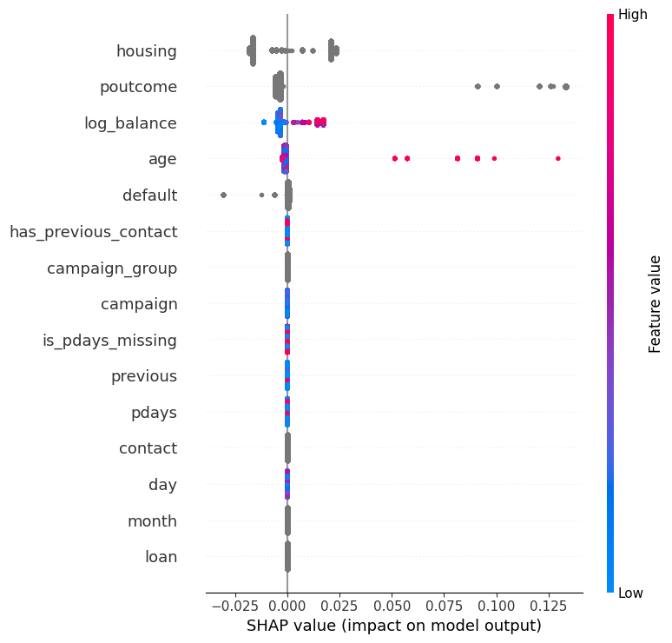
- at least two feature effect plot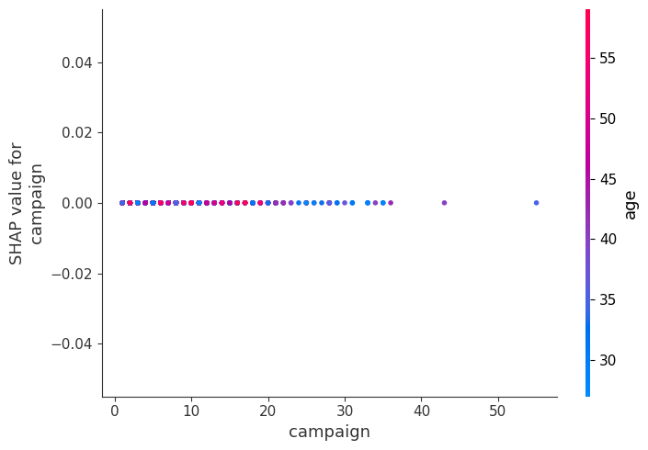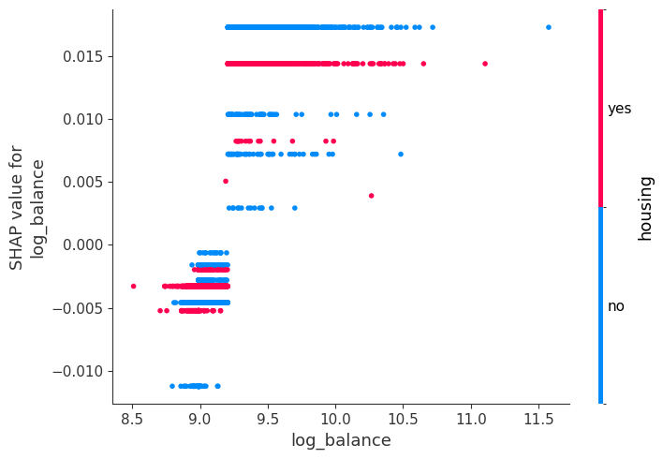
- at least two local explanations for misclassified samples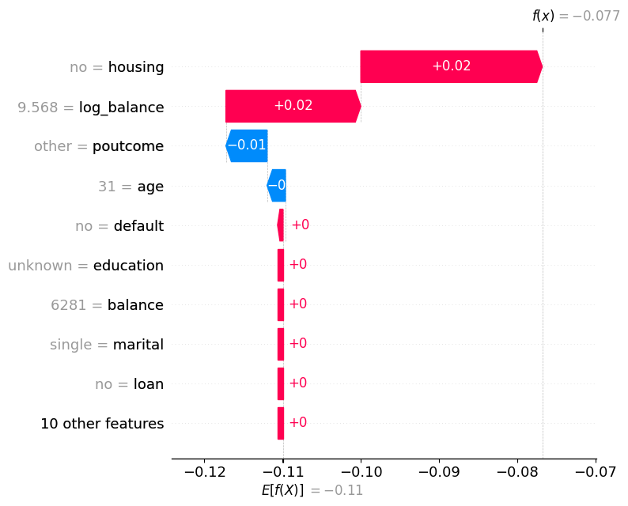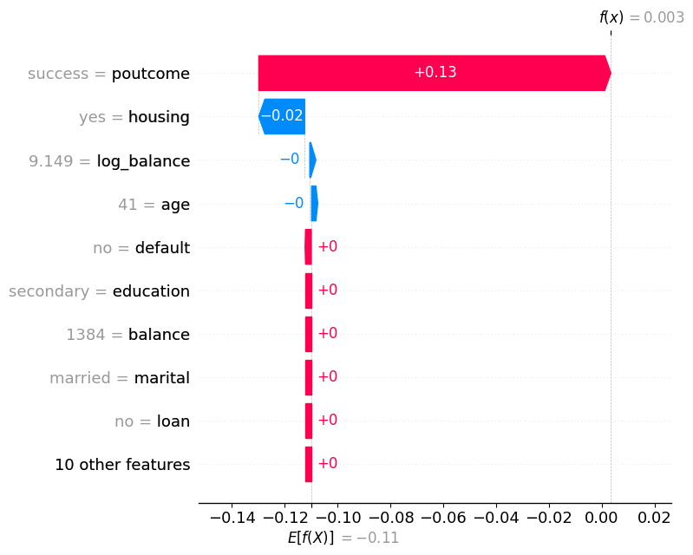
- Explain which features were most important to the model.
Housing, poutcome, log_balance가 모델 정확도에 가장 큰 영향을 주었다.
- Discuss whether the SHAP results are consistent with your intuition and your feature engineering design.
Poutcome이 모델 정확도에 영향을 줄 것이라고 생각했던 것과 결과가 일치했다.
Balance가 예금 유치에 영향을 주어야 한다고 생각했는데 분포 왜곡을 log transform으로 수정하니 확실히 영향을 미치는 것을 확인했다.
- Hyperparameter Optimization (HPO)
- Define a reasonable search space for CatBoost hyperparameters.
iterations, learning_rate, depth, random_strength, l2_leaf_reg, bagging_temperature,border_count
- Use Optuna for HPO and identify the best hyperparameter setting.
- Report the best hyperparameters, the best validation score, and the final test score.
iterations = 493
learning_rate = 0.1768806972340891
depth = 10
l2_leaf_reg = 9.923651827491911
random_strength = 0.21908197668413543
bagging_temperature = 0.010747530824685159
border_count = 105

validation accuracy = 0.8999170583356373
validation f1 = 0.4075286415711948
test accuracy = 0.8937299568727193
test f1 = 0.35546613011401745
- Compare the tuned CatBoost model with the untuned CatBoost model.
F1 score를 기준으로 튜닝했기 때문에 accuracy에는 큰 차이가 없지만 F1 score는 0.1, 0.06정도의 높은 향상을 보였다.
- Explain whether the improvement was large enough to justify the search cost.
기존의 대략 5분정도의 시간을 소모한 것 대비 높은 향상을 가져온 것 같다. 하지만 기존 linear model에서 test F1 score가 0.38 수준이었던 것을 생각하면 부족하다.
- AutoGluon Benchmark
- Train an AutoGluon model on the same training data.
- Report its final Accuracy and F1-score on test set.
accuracy: 0.8633196947915515
f1: 0.4735945485519591
- Compare AutoGluon with your CatBoost pipeline in terms of performance, implementation effort, flexibility, and interpretability.
Catboost 단일모델은 feature engineering 후 Optuna hyperparameter tuning까지 한 성능이 test f1-score가 0.35가 나오는데 AutoGluon은 증강한 데이터만 넣어서 학습만 시켜도 0.47까지 오른다. 이것도 best model 선택을 weighted ensemble로 했기 때문인데 LightGBM단일모델 성능은 0.498까지 올랐다. 한번의 실행으로 여러가지 모델들을 한 번에 학습시켜 최대 성능의 모델을 단시간에 도출해낼 수 있다는 점에서 굉장한 장점인 것 같다. 하지만 해석 용이성의 측면에서는 여러가지 모델을 앙상블하는 AutoGluon은 왜 이런 성능이 나오는지 알기가 쉽지 않을 것 같다.
- Summarize what you learned from this comparison.
Autogluon으로 빠르게 여러가지 모델들을 학습시켜 어떤 모델이 데이터에 가장 잘 맞는지 판단한 후에 SHAP로 feature importance를 확인한 뒤 feature 조정을 하고 Optuna hyperparameter tuning을 하는 것이 성능과 해석 가능성 측면에서 최선의 선택이 되는 것 같다.

Submission
Your submission should include:
- full source code
- configuration files
- final report

Please compress your submission as a single .zip file and name it exactly as follows: studentID_name.zip

